Osnovna šola Frana Metelka Škocjan, matična šola
Škocjan 51, 8275 Škocjan

2. RAZRED
Učna gradiva za prvo triletje plača Ministrstvo za izobraževanje, znanost in šport.
Spodaj navedeno gradivo boste brezplačno prejeli v šoli, berilo pa iz učbeniškega sklada.

LILI IN BINE 2, ROKUS KLETT komplet C – samostojna delovna zvezka za MAT in SLJ
s kodo za Lilibi.si in prilogo 30, 00 €
LILI IN BINE Delovni zvezek za opismenjevanje 2. del 6,00 €

POTREBŠČINE KUPIJO STARŠI.
 | naziv | predmet
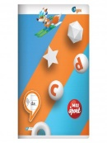 | ZVEZEK, veliki A4, 40-listni, črtasti z vmesno črto in brezčrtni v enem, količina: 3 | Slovenščina
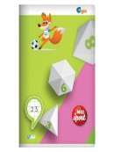 | ZVEZEK, veliki A4, 40-listni, 1 cm karo, količina: 1 | Matematika
 | SVINČNIK, trdota HB, količina: 2 | Matematika
 | RAVNILO NOMA 1, mala šablona, količina: 1 | Matematika
 | RAVNILO NOMA 5, velika šablona, količina: 1 | Matematika
 | RADIRKA, količina: 1 | Matematika
 | ŠILČEK, količina: 1 | Matematika
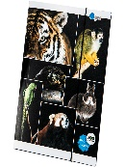 | MAPA A4, z elastiko, plastificirana, količina: 1 | Matematika
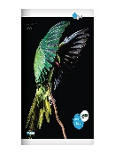 | ZVEZEK, veliki A4, 50-listni, črtasti, količina: 1 | Spoznavanje okolja
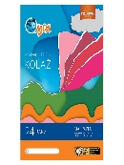 | KOLAŽ PAPIR, velikost A4, 24-barvni, mat, ALI 20-barvni, količina: 1 | Likovna umetnost
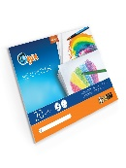 | RISALNI BLOK, 20-listni, količina: 1 | Likovna umetnost
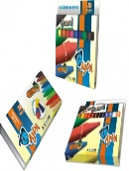 | VOŠČENE BARVICE, količina: 1 | Likovna umetnost
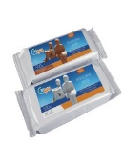 | MODELIRNA MASA, 500 g, bela, količina: 1 | Likovna umetnost
 | TEMPERA BARVICE, količina: 2 | Likovna umetnost
 | LESENE BARVICE, količina: 1 | Likovna umetnost
 | RISALNO OGLJE, v svinčniku, 2 kos, količina: 1 | Likovna umetnost
 | FLOMASTRI, količina: 1 | Likovna umetnost
 | LEPILO STIC, količina: 1 | Likovna umetnost
 | ŠKARJE, količina: 1 | Likovna umetnost
 | ČRNI TUŠ, količina: 1 | Likovna umetnost
 | LONČEK ZA ČOPIČE, količina: 1 | Likovna umetnost
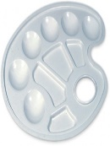 | PALETA, za mešanje barv, količina: 1 | Likovna umetnost
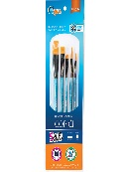 | KOMPLET ČOPIČEV, ploščati št. 10, 14, 18; okrogla št. 6, 8, količina: 1 | Likovna umetnost
 | ZVEZEK, veliki A4, 40-listni, črtasti z vmesno črto in brezčrtni v enem, količina: 1 | Glasbena umetnost
 | ZVEZEK, veliki A4, 50-listni, brezčrtni, količina: 1 | Angleščina
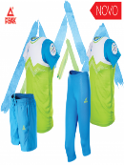 | KOMPLET ŠPORTNE OPREME, količina: 1 | Šport
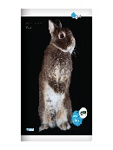 | ZVEZEK, mali A5, 50-listni, črtasti, količina: 1  ZA OBVESTILA | Ostalo
 | ŠOLSKA TORBA, količina: 1 | Ostalo
 | PERESNICA, količina: 1 | Ostalo
 | ŠOLSKI COPATI, količina: 1 | Ostalo

